Parrocchia della

CATTEDRALE di PESCIA

2 febbraio

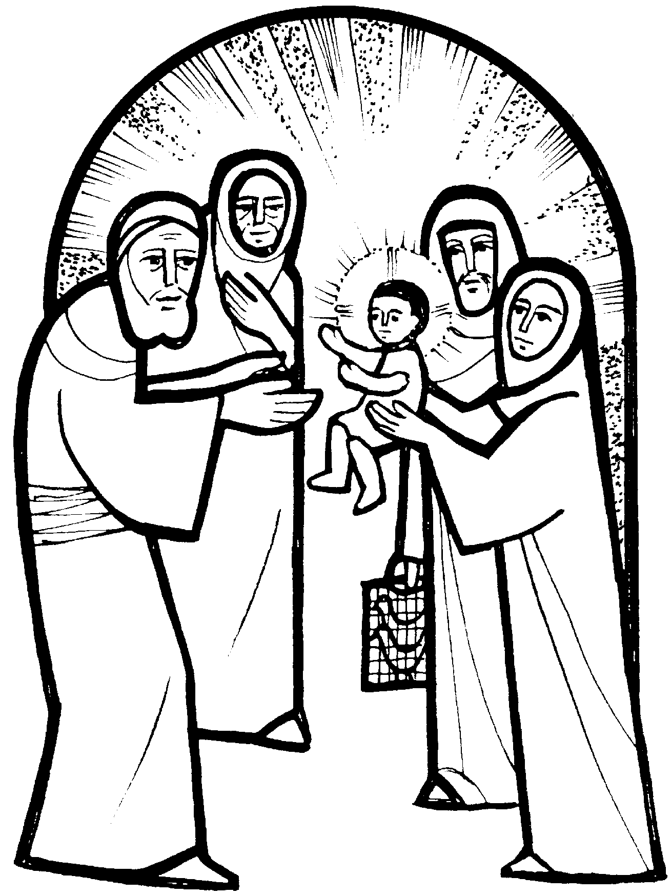
PRESENTAZIONE
DEL SIGNORE

BENEDIZIONE
DELLE CANDELE
Nel nome del Padre e del Figlio e dello Spirito Santo. Amen.
La pace sia con voi.
E con il tuo spirito.
Fratelli e sorelle, sono trascorsi quaranta giorni dalla gioiosa celebrazione del Natale del Signore. Oggi ricorre il giorno nel quale Gesù fu presentato al tempio da Maria e Giuseppe. Con quel rito egli si assoggettava alle prescrizioni della legge, ma in realtà veniva incontro al suo popolo, che l’attendeva nella fede.
Guidati dallo Spirito Santo, vennero nel tempio i santi vegliardi Simeone e Anna. Illuminati dallo stesso Spirito, riconobbero il Signore e pieni di gioia gli resero testimonianza. Anche noi, qui riuniti dallo Spirito Santo, andiamo nella casa di Dio incontro a Cristo. Lo troveremo e lo riconosceremo nello spezzare il pane, nell’attesa che egli venga e si manifesti nella sua gloria.

Preghiamo. O Dio, fonte e principio di ogni luce, che oggi hai manifestato al giusto Simeone il Cristo, luce per rivelarti alle genti, ti supplichiamo di benedire questi ceri e di ascoltare le preghiere del tuo popolo che viene incontro a te con questi segni luminosi e con inni di lode; guidalo sulla via del bene, perché giunga alla luce che non ha fine. Per Cristo nostro Signore. Amen.

PROCESSIONE
Andiamo in pace incontro al Signore.

Si ordina la processione:
davanti il Celebrante e dietro il popolo,

CAMMINIAMO SULLA STRADA
1 Camminiamo sulla strada che han percorso i santi tuoi; tutti ci ritroveremo dove eterno splende il sol. E quando in ciel, dei santi tuoi la grande schiera arriverà, o Signor, come vorrei che ci fosse un posto per me. E quando il sol si spegnerà, e quando il sol si spegnerà, o Signore, come vorrei che ci fosse un posto per me.
2 C'è chi dice che la vita sia tristezza sia dolor, ma io so che viene il giorno in cui tutto cambierà. E quando in ciel risuonerà la tromba che tutti chiamerà, o Signor, come vorrei che ci fosse un posto per me. Il giorno che la terra e il ciel a nuova vita risorgeran, o Signor, come vorrei che ci fosse un posto per me.

IL SIGNORE E' LA LUCE
1 Il Signore è la luce che vince la notte.
Rit. Gloria! Gloria! Cantiamo al Signore! (bis)
2 Il Signore è la vita che vince la morte.
3 Il Signore è la grazia che vince il peccato.
4 Il Signore è la gioia che vince l'angoscia.
5 Il Signore è la pace che vince la guerra.

MAGNIFICAT
1 Dio ha fatto in me cose grandi. Lui che guarda l'umile serva e disperde i superbi nell'orgoglio del cuor.
Rit. L'anima mia esulta in Dio mio Salvatore. (bis) La sua salvezza canterò.
2 Lui onnipotente e santo. Lui abbatte i grandi dai troni e solleva dal fango la sua umile serva.
3 Lui misericordia infinita. Lui che rende povero il ricco e ricolma di beni chi si affida al suo amore.
4 Lui Amore sempre fedele. Lui guida il suo servo Israele e ricorda il suo patto stabilito per sempre.

MESSA
Kyrie, eleison. Kyrie, eleison.
Christe, eleison. Christe, eleison.
Kyrie, eleison. Kyrie, eleison.

Rit. Gloria! Gloria! in excelsis Deo! (bis)
1 E pace in terra agli uomini, amati dal Signore. Noi ti lodiamo, ti benediciamo, ti adoriamo, ti glorifichiamo, ti rendiamo grazie per la tua gloria immensa, Signore Dio, Re del cielo, Dio Padre onnipotente. (Rit.)
2 Signore, Figlio unigenito, Gesù Cristo, Signore Dio, Agnello di Dio, Figlio del Padre, tu che togli i peccati del mondo, abbi pietà di noi; tu che togli i peccati del mondo, accogli la nostra supplica; tu che siedi alla destra del Padre, abbi pietà di noi. (Rit.)
3 Perché tu solo il Santo, tu solo il Signore, tu solo l'Altissimo, Gesù Cristo, con lo Spirito Santo: nella gloria di Dio Padre. Amen. (Rit.)

COLLETTA
Dio onnipotente ed eterno, guarda i tuoi fedeli riuniti nella festa della Presentazione al tempio del tuo unico Figlio fatto uomo, e concedi anche a noi di essere presentati a te purificati nello spirito. Per il nostro Signore Gesù Cristo, tuo Figlio, che è Dio, e vive e regna con te, nell’unità dello Spirito Santo, per tutti i secoli dei secoli. Amen.

LITURGIA DELLA PAROLA
Prima Lettura
Dal libro del profeta Malachìa
Così dice il Signore Dio: «Ecco, io manderò un mio messaggero a preparare la via davanti a me e subito entrerà nel suo tempio il Signore che voi cercate; e l’angelo dell’alleanza, che voi sospirate, eccolo venire, dice il Signore degli eserciti. Chi sopporterà il giorno della sua venuta? Chi resisterà al suo apparire? Egli è come il fuoco del fonditore e come la lisciva dei lavandai. Siederà per fondere e purificare l’argento; purificherà i figli di Levi, li affinerà come oro e argento, perché possano offrire al Signore un’offerta secondo giustizia. Allora l’offerta di Giuda e di Gerusalemme sarà gradita al Signore come nei giorni antichi, come negli anni lontani».
Parola di Dio. Rendiamo grazie a Dio.

Salmo Responsoriale
Vieni, Signore, * nel tuo tempio santo.
Alzate, o porte, la vostra fronte, alzatevi, soglie antiche, ed entri il re della gloria. R.
Chi è questo re della gloria? Il Signore forte e valoroso, il Signore valoroso in battaglia. R.
Alzate, o porte, la vostra fronte, alzatevi, soglie antiche, ed entri il re della gloria. R.
Chi è mai questo re della gloria? Il Signore degli eserciti è il re della gloria. R.

Canto al Vangelo
I miei occhi hanno visto la tua salvezza: luce per rivelarti alle genti e gloria del tuo popolo, Israele.

Vangelo
Dal vangelo secondo Luca
Quando furono compiuti i giorni della loro purificazione rituale, secondo la legge di Mosè, Maria e Giuseppe portarono il bambino a Gerusalemme per presentarlo al Signore – come è scritto nella legge del Signore: «Ogni maschio primogenito sarà sacro al Signore» – e per offrire in sacrificio una coppia di tortore o due giovani colombi, come prescrive la legge del Signore. Ora a Gerusalemme c’era un uomo di nome Simeone, uomo giusto e pio, che aspettava la consolazione d’Israele, e lo Spirito Santo era su di lui. Lo Spirito Santo gli aveva preannunciato che non avrebbe visto la morte senza prima aver veduto il Cristo del Signore. Mosso dallo Spirito, si recò al tempio e, mentre i genitori vi portavano il bambino Gesù per fare ciò che la Legge prescriveva a suo riguardo, anch’egli lo accolse tra le braccia e benedisse Dio, dicendo: «Ora puoi lasciare, o Signore, che il tuo servo vada in pace, secondo la tua parola, perché i miei occhi hanno visto la tua salvezza, preparata da te davanti a tutti i popoli: luce per rivelarti alle genti e gloria del tuo popolo, Israele».
Il padre e la madre di Gesù si stupivano delle cose che si dicevano di lui. Simeone li benedisse e a Maria, sua madre, disse: «Ecco, egli è qui per la caduta e la risurrezione di molti in Israele e come segno di contraddizione – e anche a te una spada trafiggerà l’anima –, affinché siano svelati i pensieri di molti cuori».
C’era anche una profetessa, Anna, figlia di Fanuèle, della tribù di Aser. Era molto avanzata in età, aveva vissuto con il marito sette anni dopo il suo matrimonio, era poi rimasta vedova e ora aveva ottantaquattro anni. Non si allontanava mai dal tempio, servendo Dio notte e giorno con digiuni e preghiere. Sopraggiunta in quel momento, si mise anche lei a lodare Dio e parlava del bambino a quanti aspettavano la redenzione di Gerusalemme.
Quando ebbero adempiuto ogni cosa secondo la legge del Signore, fecero ritorno in Galilea, alla loro città di Nàzaret. Il bambino cresceva e si fortificava, pieno di sapienza, e la grazia di Dio era su di lui.
Parola del Signore. Lode a te o Cristo.

LITURGIA EUCARISTICA
CANTIAMO TE
1 Cantiamo te, Signore della vita: il nome tuo è grande sulla terra tutto parla di te e canta la tua gloria. Grande tu sei e compi meraviglie: tu sei Dio.
2 Cantiamo te, Signore Gesù Cristo: Figlio di Dio venuto sulla terra, fatto uomo per noi nel grembo di Maria. Dolce Gesù, risorto dalla morte sei con noi.
3 Cantiamo te, Amore senza fine: tu che sei Dio, lo Spirito del Padre, vivi dentro di noi e guida i nostri passi. Accendi in noi il fuoco dell'eterna Carità.
Pregate, fratelli e sorelle, perché il mio e vostro sacrificio sia gradito a Dio, Padre onnipotente. Il Signore riceva dalle tue mani questo sacrificio a lode e gloria del suo nome, per il bene nostro e di tutta la sua santa Chiesa.

SULLE OFFERTE (in piedi)
Accogli i doni della Chiesa in festa, o Padre, come hai gradito l’offerta del tuo Figlio unigenito, Agnello senza macchia per la vita del mondo. Egli vive e regna nei secoli dei secoli. Amen.

PREGHIERA EUCARISTICA
È veramente cosa buona e giusta, nostro dovere e fonte di salvezza, rendere grazie sempre e in ogni luogo a te, Signore, Padre santo, Dio onnipotente ed eterno. Il tuo Figlio, generato prima di tutti i secoli, ggi presentato al tempio, è proclamato dallo Spirito Santo gloria d’Israele e luce delle genti. E noi esultanti andiamo incontro al Salvatore, e con l’assemblea degli angeli e dei santi cantiamo senza fine l’inno della tua lode: Santo, Santo, Santo il Signore Dio dell'universo. I cieli e la terra sono pieni della tua gloria. Osanna nell'alto dei cieli. Benedetto colui che viene nel nome del Signore. Osanna nell'alto dei cieli.

RITI DI COMUNIONE
Padre nostro, che sei nei cieli, sia santificato il tuo nome, venga il tuo regno, sia fatta la tua volontà, come in cielo così in terra. Dacci oggi il nostro pane quotidiano, e rimetti a noi i nostri debiti come anche noi li rimettiamo ai nostri debitori, e non abbandonarci alla tentazione, ma liberaci dal male.

Ecco l'Agnello di Dio, ecco colui che toglie i peccati del mondo. Beati gli invitati alla cena dell’Agnello.
O Signore, non son degno di partecipare alla tua mensa: ma di’ soltanto una parola e io sarò salvato.
IL PANE DEL CAMMINO
Rit. Il tuo popolo in cammino cerca in te la guida. Sulla strada verso il regno sei sostegno col tuo corpo: resta sempre con noi, o Signore.
1 È il tuo pane, Gesù, che ci dà forza e rende più sicuro il nostro passo. Se il vigore nel cammino si svilisce, la tua mano dona lieta la speranza.
2 È il tuo vino, Gesù, che ci disseta e sveglia in noi l'ardore di seguirti. Se la gioia cede il passo alla stanchezza, la tua voce fa rinascere freschezza.
3 È il tuo corpo, Gesù che ci fa Chiesa, fratelli sulle strade della vita. Se il rancore toglie luce all'amicizia, dal tuo cuore nasce giovane il perdono.

DOPO LA COMUNIONE
O Padre, che hai esaudito l’ardente attesa del santo Simeone, porta a compimento in noi l’opera della tua misericordia; tu che gli hai dato la gioia, prima di vedere la morte, di stringere tra le braccia il Cristo tuo Figlio, concedi anche a noi, con la forza del pane eucaristico, di camminare incontro al Signore per ottenere la vita eterna. Egli vive e regna nei secoli dei secoli. Amen.

RITI DI CONCLUSIONE
Il Signore sia con voi.
E con il tuo spirito.
Vi benedica Dio onnipotente Padre e Figlio e Spirito Santo. Amen.
Nel nome del Signore: andate in pace.
Rendiamo grazie a Dio.

SALUTO A MARIA
1 Ecco il nostro saluto, o Maria; lo gradisca il tuo cuore materno, posa dolce su noi la tua mano, sai, abbiamo bisogno di te.
Rit. Mamma, ti salutiamo, Mamma, noi ti preghiamo: ave, piena di grazia, sei la gioia dei nostri cuor.
2 Tu sei Mamma di tutte le genti; il tuo sguardo risplenda sul mondo, del tuo nome risuoni la terra, ogni vita si salvi per te.

